ANEXO N° 04
SUBASTA PÚBLICA N° 01 DEL 2023
ESPECIFICACIONES TÉCNICAS
Especificaciones técnicas y condiciones del ofrecimiento por parte de la Empresa de Desarrollo y Renovación Urbana EDRU E.I.C.E. para el proceso de ENAJENACIÓN DE BIENES INMUEBLES FISCALES IMPRODUCTIVOS DEL DISTRITO DE SANTIAGO DE CALI, A TRAVÉS DE LA SUBASTA PÚBLICA N° 01, REALIZADA POR LA EMPRESA DE DESARROLLO Y RENOVACIÓN URBANA EDRU E.I.C.E., COMO INTERMEDIARIO IDÓNEO.

No | Número Predial | ID Predio | Tipo de Inmueble | Barrio | Comuna | Municipio
26 | A019000090000 | 99724 | LOTE DE TERRENO | Santa Rosa | 3 | Cali, Valle del Cauca
Ítem | Características |  | Datos
1 | Matrícula Inmobiliaria |  | 370-171007
2 | Titularidad |  | Municipio de Santiago de Cali
3 | Ubicación del bien inmueble |  | VER UBICACIÓN
4 | Dirección |  | CALLE 9 9-31
5 | Estrato Socioeconómico |  | Tres (3) - Medio
6 | Área privada |  | 318 m²
7 | Tipo de Área de Actividad |  | Área de Actividad Mixta: Usos residenciales, comerciales y de servicios
8 | Vocaciones de uso de suelo |  | Usos Asociados a la Vivienda
9 | Servicios Públicos |  | Acueducto, Alcantarillado, Energía, Teléfono, red de gas natural, alumbrado público, subestación de energía y planta eléctrica de emergencia. Servicio de Internet.
10 | Tipos de Transporte Público |  | El sector se encuentra cubierto por un magnífico servicio de  transporte: Buses, busetas, colectivos, servicios ejecutivos y otros servicios especiales en concordancia con los planes de Desarrollo, el transporte masivo MIO pasa cerca al predio en mención.
11 | Avalúo Comercial |  | $ 428.331.690
DESCRIPCIÓN GENERAL
El lote de terreno se ubica en el centro tradicional de la ciudad. Esta ubicación céntrica se traduce en un constante y elevado tránsito peatonal y vehicular ya que se sitúa en una de las zonas comerciales con alta frecuencia de Santiago de Cali.

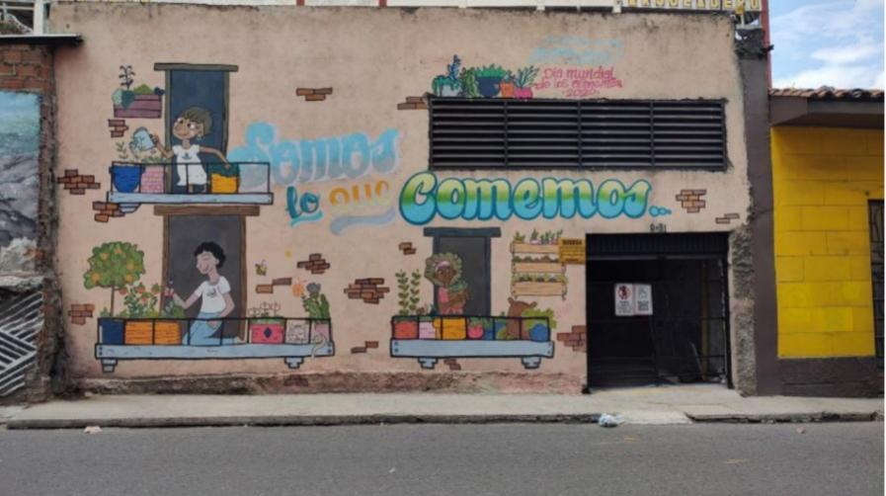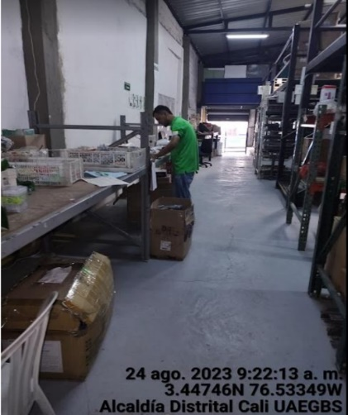
De acuerdo con lo anterior, manifiesto que tengo conocimiento de la mencionada ficha técnica que corresponde al inmueble identificado número de matrícula 370-171007, que hace parte del presente proceso, misma que se encuentra publicada en la página web del Portal Inmobiliario de la Empresa de Desarrollo y Renovación Urbana EDRU E.I.C.E. https://portalinmobiliario.edru.gov.co/ y por lo tanto, acepto las condiciones para la enajenación y demás aspectos que se encuentran establecidos en el pliego de condiciones y documentos que lo integran.
En constancia de lo anterior firmo este documento a los [Insertar información] días del mes de [Insertar información] de [Insertar información].
Cordialmente,

______________________________
Nombre y firma del oferente o su representante legal
C.C./NIT:

